

2015 级

《物联网数据存储与管理》课程
实 验 报 告

姓 名 乜飞
学 号 U201514867
班 号 物联网1501班
日 期 2018.04.23

目 录
一、实验目的 1
二、实验背景 1
三、实验环境 1
四、实验内容 2
4.1 对象存储技术实践 2
4.2 对象存储性能分析 3
五、实验过程 3
六、实验总结 9
参考文献 10

一、实验目的
1. 熟悉对象存储技术，代表性系统及其特性；
2. 实践对象存储系统，部署实验环境，进行初步测试；
3. 基于对象存储系统，架设实际应用，示范主要功能。

二、实验背景
本次实验为对象存储入门实验，其中主要的部分有：基础环境搭建；对象存储服务器端准备；对象存储客户端准备；对象存储测评工具的使用。
物联网可实现物与物、人与物的智能交互，而物联网的广泛应用则要依赖有效的数据管理。计算机和互联网的出现创造了大量数据，物联网创造出的数据将远多于互联网，物联网包含了数以亿级的节点，代表各种对象，从小型的无处不在的传感器设备、手持设备到大型网络服务器和超级计算机集群，数据每时每刻都在大量产生，且形式多样，如结构化数据、半结构化数据、流数据和多维数据等，各种数据性质不同，处理的方式、存储的手段以及在此之上的信息提取方法各不相同，这些数据在不同的系统或场合中被使用、重用或引用，比如数据的查询、分析等。
Minio提供对象存储服务。它的应用场景被设定在了非结构化的数据的存储之上了。众所周知，非结构化对象诸如图像、音频、视频、log文件、系统备份、镜像文件等等保存起来管理总是不那么方便，size变化很大，类型很多，再有云端的结合会使得情况更加复杂，Minio就是解决此种场景的一个解决方案。Minio号称其能很好的适应非结构化的数据，支持AWS的S3，非结构化的文件从数KB到5TB都能很好的支持。Mock-s3是利用python重写fake-s3，是Amazon S3的轻量级服务器的克隆。
基础环境在下一节详细介绍。
对象存储服务端使用了Minio，是一个基于Apache License V2.0开源协议的对象存储服务。
对象存储客户端使用了Minio的客户端部分。
对象存储测评工具是COSBench，COSBench（cloud object storage benchmark）是Intel开发的，对云存储的测试工具。

三、实验环境
操作系统：如下图：
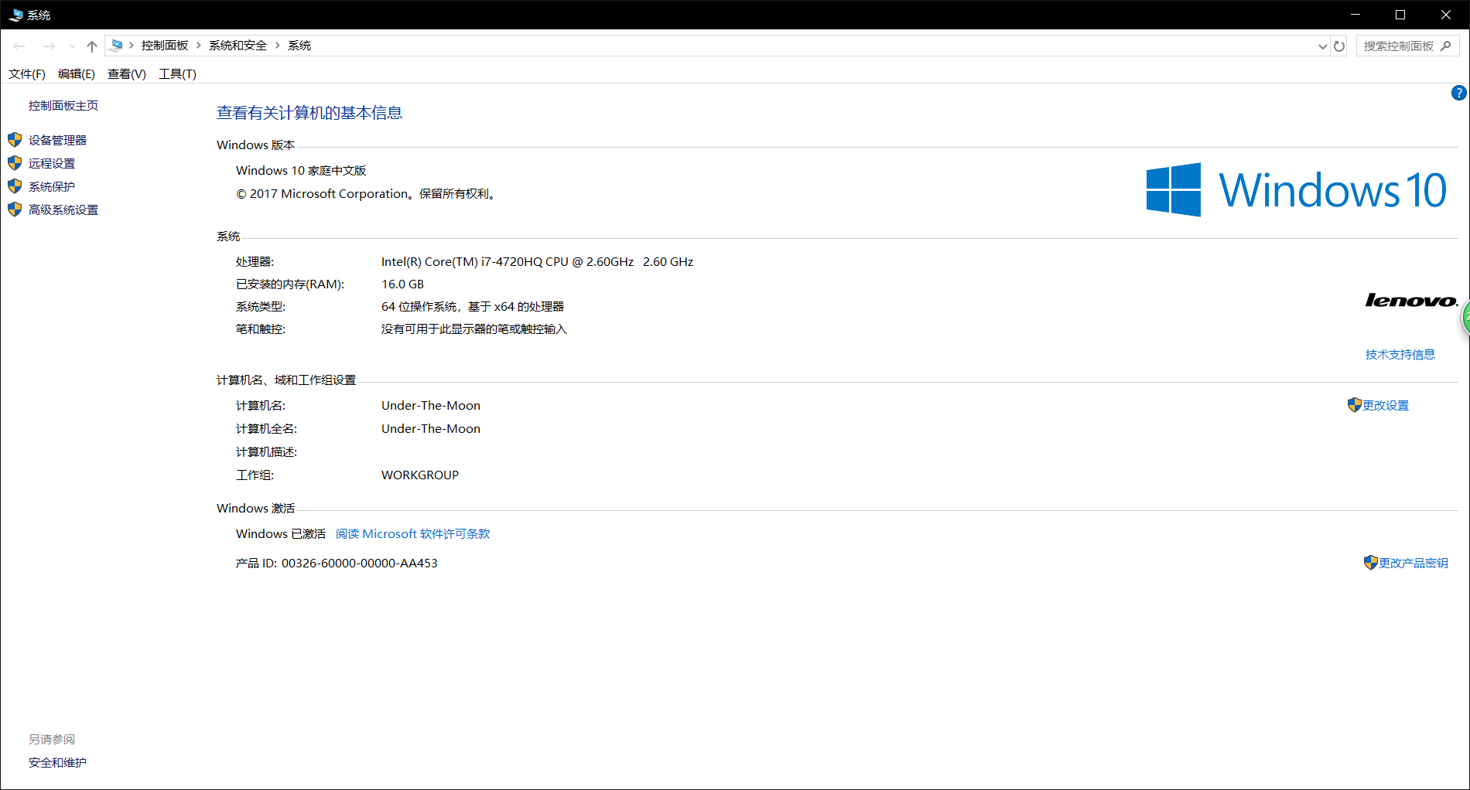
图1 实验操作系统
Java版本：如下图：
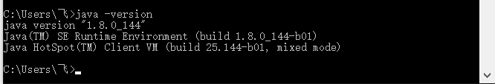
图2 java版本
使用的服务器端：Minio服务器端
使用的客户端：Minio客户端

四、实验内容

4.1 对象存储技术实践
- 在本机上搭建一个Minio服务器端，使用本机作为一个服务器，实现一个本地云。本机总存储空间就是服务器总空间，剩余空间即为服务器剩余空间。并且能够对服务器的用户名和密码进行更改，同时能够上传文件到云端，别的用户也能够从这个网站来把云端的文件下载下来。
- 在本机开启一个Minio客户端。
- 在Minio服务端开启的情况下，运行COSBench并跑测试程序来测试服务器性能。
- 在本机搭建一个匿名的Mock-S3服务器，并在服务器开启情况下，运行COSBench来测试性能

4.2 对象存储性能分析
- 通过网页测试观察cosbench的运行结果，并做出相应的分析。
- 在开启Minio服务器并测试COSBench的时候，观察在不同workers和不同sizes下服务器的读写能否成功及相关数据。如果有失败，对测试代码稍加更改，通过测试。

五、实验过程
- 实验环境的搭建。
本次实验需要的Java和Python之前已经搭建完成，在次不再赘述。
- 搭建Minio服务器并测试性能
首先从网上下载对应系统的Minio服务器和客户端，如下图：
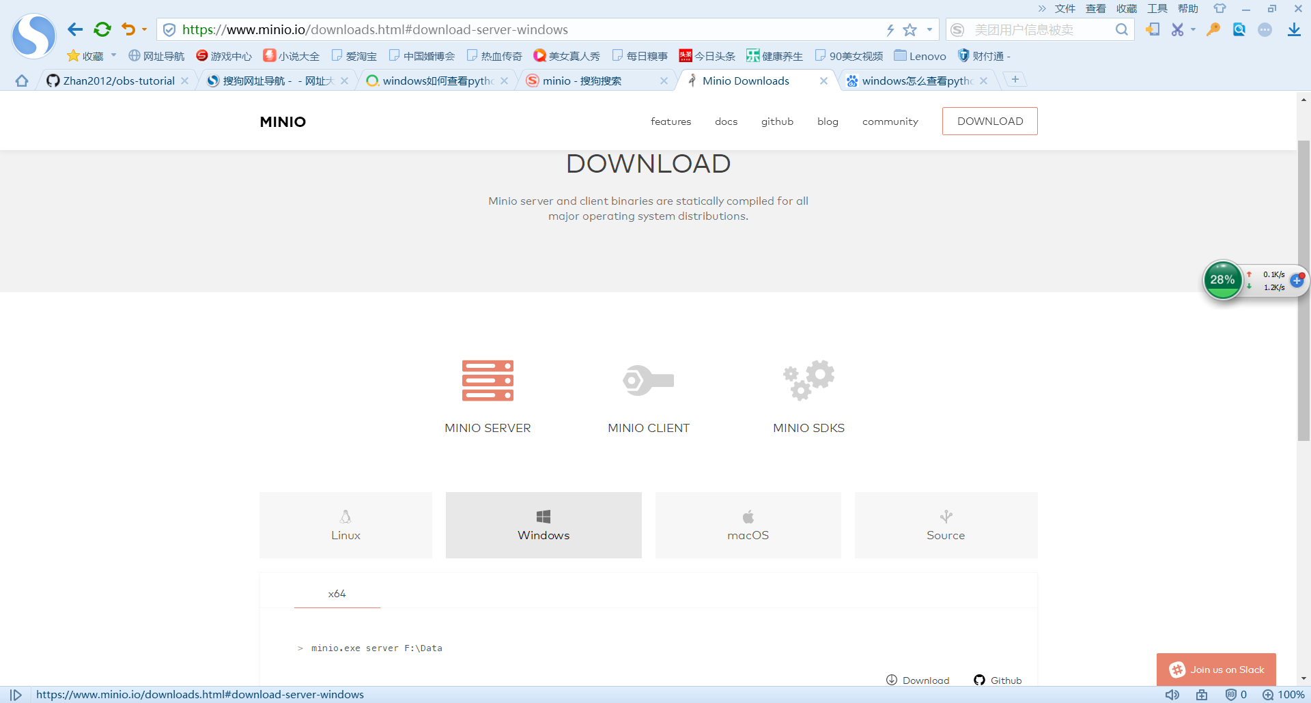
图3 Minio官方界面
- 运行minio。
打开Windows的终端，将minio.exe运行程序拖入终端，运行minio.exe server E:\Data，结果如下：可以看到这个是已经修改过密码的。
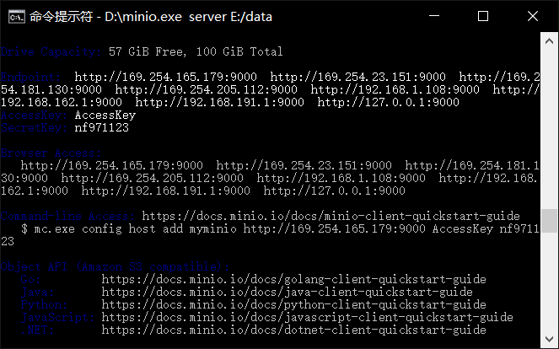
图4 开启minio服务器
里面会显示总空间、剩余空间、网址、用户名、密码等（此处密码已进行过修改）。（4）从浏览器访问服务器。
由上一步得到的账号和密码（已经修改过的，可以自己修改）登录访问服务器（http://127.0.0.1:9000）。如下：
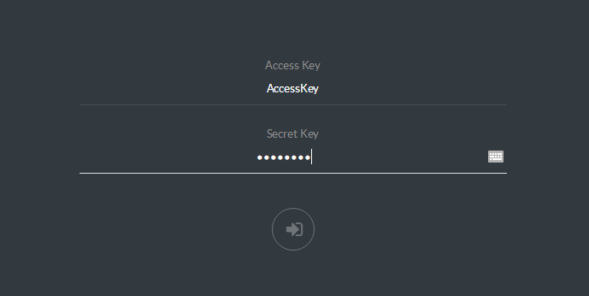
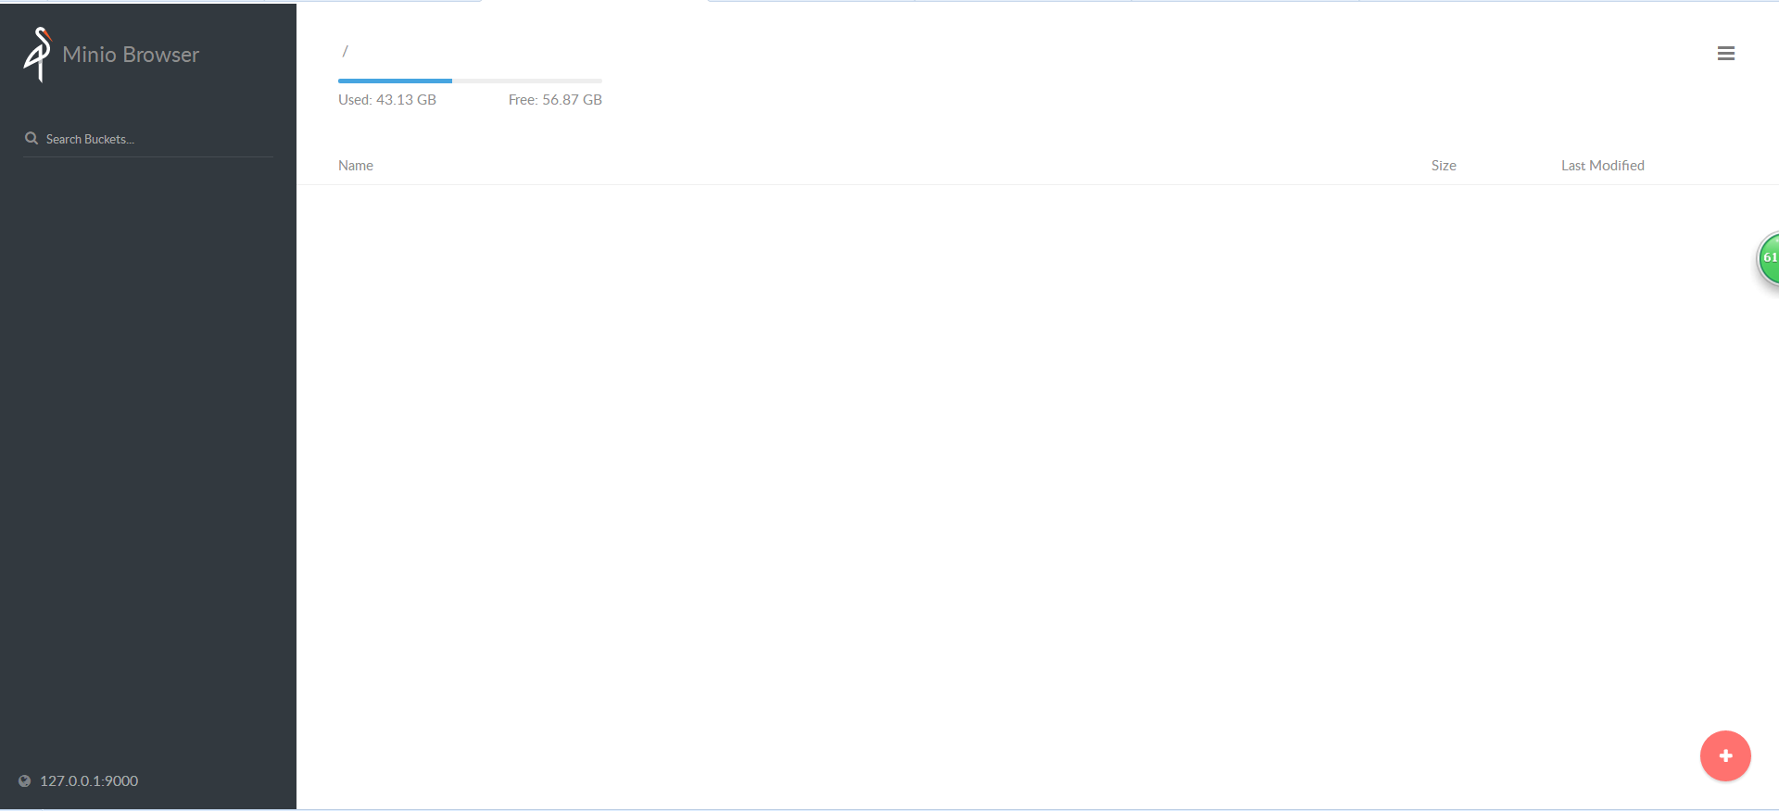
图5 minio界面
在该界面点击右上角，可以进行改密码等相关操作；
点击右下角可以创建文件夹及上传文件，如下：

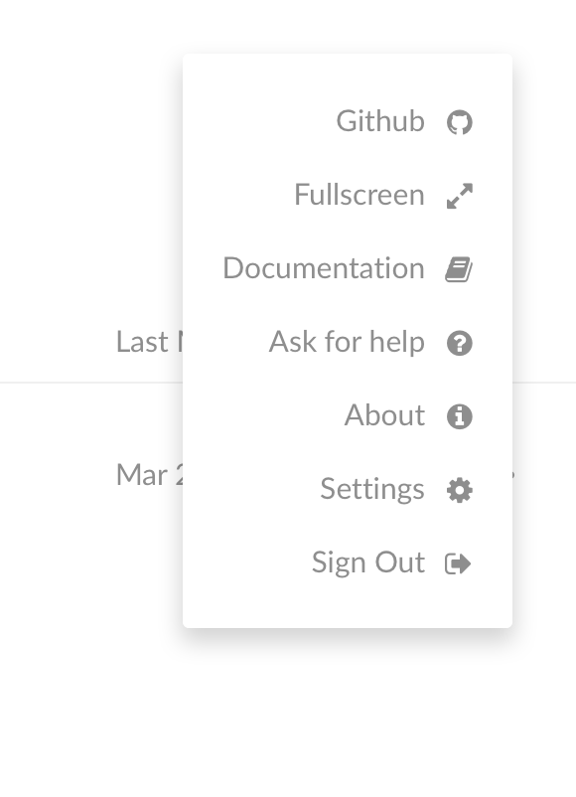 图6 minio相关操作
上传过后的文件可以再本地路径找到，路径就是我们开启服务器的时候的路径:
/ Users/lengguangqian/minio。其他人也可以通过这个网址，通过同样的网址、用户名、密码，可以下载云端文件。
（5）运行COSBench
然后我们下载COSBench，版本0.4.2.c4。下载好之后，运行脚本启动驱动程序和控制器，直接双击脚本运行程序，使用19088端口监听：
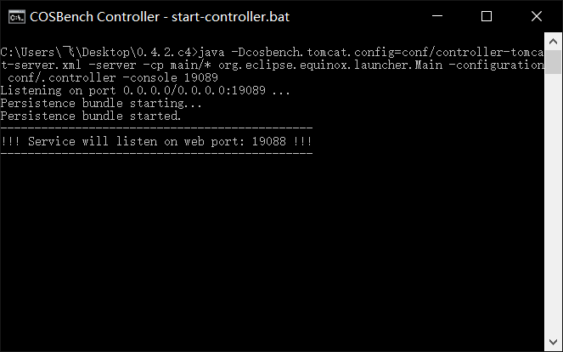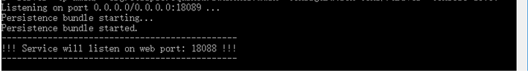
图7启动驱动程序和控制器
然后用浏览器访问（http://127.0.0.1:19088/controller/index.html）进入cosbench的测试网页，对服务器进行测试。
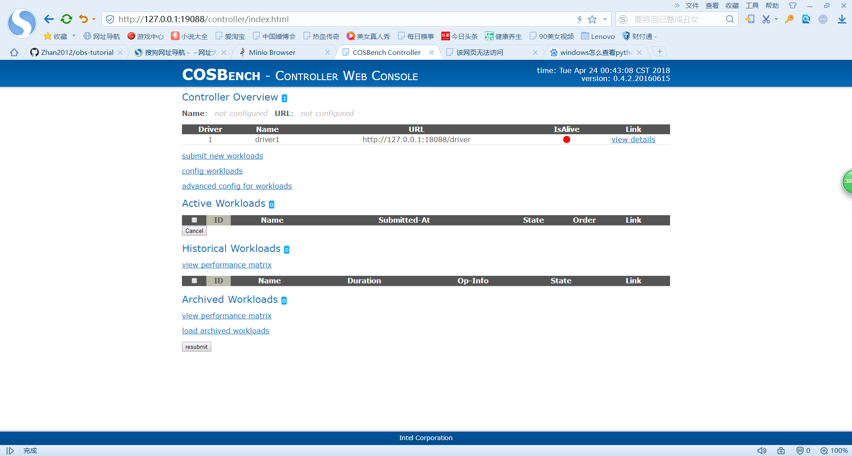
图8 COSBench界面
然后提交一个新的workload（workload-example.xml），运行完毕后结果如下：
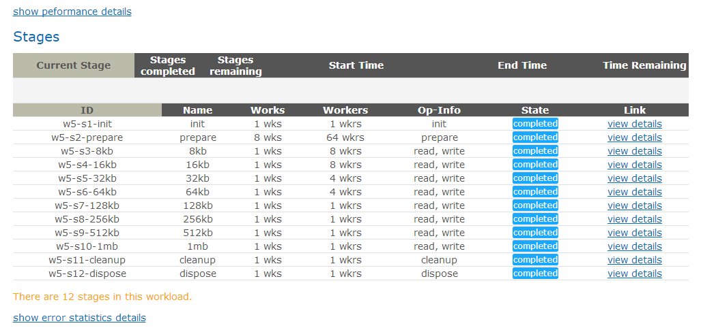
图9 运行结果
所有的任务都能成功完成，具体的分析在后面的阶段会给出。
（6）测试workers的数量与成功率
可以发现，开启Minio服务器的时候，通过调整workers的数量，也就是改变测试时使用的虚拟客户端个数，可以通过测试。而workers数量为1的时候，成功率都是100%，如下图：prepare之后，前两个是8个workers，后面的都是1个workers。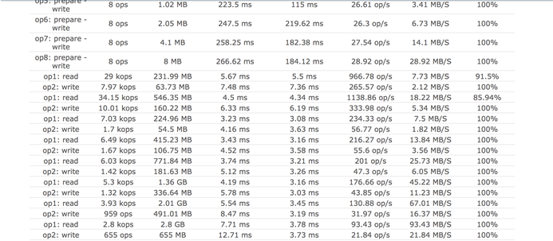
图10 1个workers成功率100%
而增加workers数量，可能会导致成功率降低，当成功率低于一定数值（规定80%）就会显示失败，而且一般都是read读的成功率的问题，write写的成功率一般都能到100%，如下图：
图11 4个workers失败
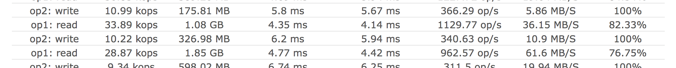
图128个workers会改变成功率
另外可以发现，对于同一个任务，workers数量越大，带宽（Bandwidth）就会越大，同时吞吐量Throughput也会相应变大。同时时延（用Latency=RsetTime-ProcTime）会随着块sizes的变大而变大，这也和我们一般的认识相吻合。

六、实验总结
本次实验是物联网数据存储与管理课程的实验课实验，主要是在本机搭建一个云端服务器，并测试其性能。首先，本次实验是我第一次接触GitHub，了解到了这样一个获取信息的通道，这是一个很大的收获。其次本门实验针对不同量级的服务器进行了测试，通过本次实验，我觉得很有收获。对于相关环境和环境变量的安装及修改更加熟练了，为之后的学习提供了很大帮助。例如同时进行的中间件实验就用到了这些一样的环境变量，二者相互印证，省时且有了更深的理解。另外让我对客户端、服务器之间的交互有了一些理解，通过调整客户端的数量（实验中是虚拟客户端）可能影响到数据读、写成功率。但是除此之外，还是存在有一些问题没有解决，对于整个COSBench的机制也没有彻底理解，在之后的学习中还能继续进步。总的来说，还是收获颇丰。

参考文献
[1] ARNOLD J. OpenStack Swift[M]. O’Reilly Media, 2014.
[2] ZHENG Q, CHEN H, WANG Y等. COSBench: A Benchmark Tool for Cloud Object Storage Services[C]//2012 IEEE Fifth International Conference on Cloud Computing. 2012: 998–999.
[3] WEIL S A, BRANDT S A, MILLER E L等. Ceph: A Scalable, High-performance Distributed File System[C]//Proceedings of the 7th Symposium on Operating Systems Design and Implementation. Berkeley, CA, USA: USENIX Association, 2006: 307–320.
[4] GitHub
[5] CSDN
[6] StackOverflow

